**Importowanie danych**

1. Zaimportuj plik generowanie.txt do Excela. Dane w pliku rozdzielone są znakiem tabulacji. Zakładkę nazwij numerem zadania
2. Zaimportuj plik generowanie.xls do Excela. Zmień format tabeli w porównaniu z zadaniem nr 1. Arkusz nazwij numerem zadania
3. Zaimportuj plik zad 3.txt do Excela. Zwróć uwagę na to, czy wszystkie kolumny zaimportowały się odpowiednio. Arkusz nazwij numerem zadania
4. Zaimportuj plik zad 4.txt do Excela. W pierwszym wierszu znajdują się nazwy kolumn. Wprowadź takie ustawienia w arkuszu, aby zawsze były widoczne nazwy kolumn. Arkusz nazwij numerem zadania.
5. W pliku Zadanie_M.csv zapisano informacje dotyczące wszystkich pracowników pewnej firmy (każda osoba w innym wierszu). Znajdują się tam takie dane jak (rozdzielone średnikiem): imię, nazwisko, wydajność produkcji (w sztukach), premia (w złotych). Pierwszy wiersz zawiera nagłówki. Zaimportuj ten plik do Excela, a następnie wyróżnij:
   1. Komórki z wydajnością wyższą niż średnia wydajność tego zakładu – żółte wypełnienie
   2. Komórki z premią od 1 zł do 499 zł – czcionka pogrubiona, niebieska
   3. Komórki z premią co najmniej 500 zł – czcionka pochylona zielona

Zapisz arkusz pod nazwą Zad5

1. W pliku Zadanie_K.txt zapisano informacje dotyczące wyników uzyskanych przez dziewczęta w szkolnych mistrzostwach w biegach (każda zawodniczka w osobnym wierszu). Znajdują się tam następujące dane (rozdzielone znakiem #): imię, nazwisko, płeć, wynik. Pierwszy wiersz zawiera nagłówki. Zaimportuj ten plik do Excela, a następnie wyróżnij:
   1. Komórki z siedmioma najlepszymi (najniższymi) wynikami – biała czcionka na niebieskim tle
   2. Komórki z siedmioma najsłabszymi wynikami (najwyższymi) – niebieska czcionka na białym tle

Zapisz arkusz pod nazwą Zad. 6

1. Otwórz nowy arkusz i nazwij go jako zad. 7  
   Excel pozwala na pobieranie danych ze stron internetowych HTML. Strona NBP jak najbardziej pozwala na zaimportowanie tabeli kursów średnich. Dodatkowo, jeżeli mamy dostęp do internetu, istnieje możliwość automatycznego odświeżania informacji.  
     
   Żeby zaimportować dane ze strony sieci Web potrzebujemy:
2. arkusza Excel
3. dostępu do internetu
4. adresu strony WWW, przygotowanej w HTML-u.

W pierwszym kroku wejdź na stronę NBP z tabelami kursów. Do kolejnej zakładki dodaj Tabelę A. Następnie w tym samym arkuszu dodaj tabelę B i tabelę C.

Import rozpoczynamy od przejścia do zakładki *Dane* i w grupie *Dane zewnętrzne* naciskamy przycisk *Z sieci Web*.

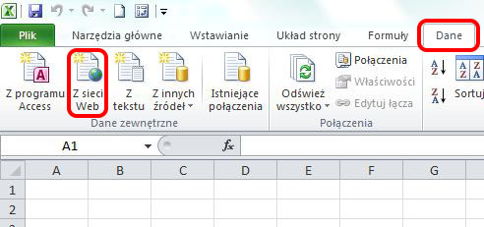  
  
Zostaje otwarte okno *Kwerendy sieci Web.* Należy w polu adresu podać adres strony - w tym przypadku www.nbp.pl i zatwierdzić klawiszem *Enter* lub przyciskiem *Przejdź*.  
Na wyświetlonej stronie przechodzimy do podstrony zawierającej Tabelę A kursów.  
  
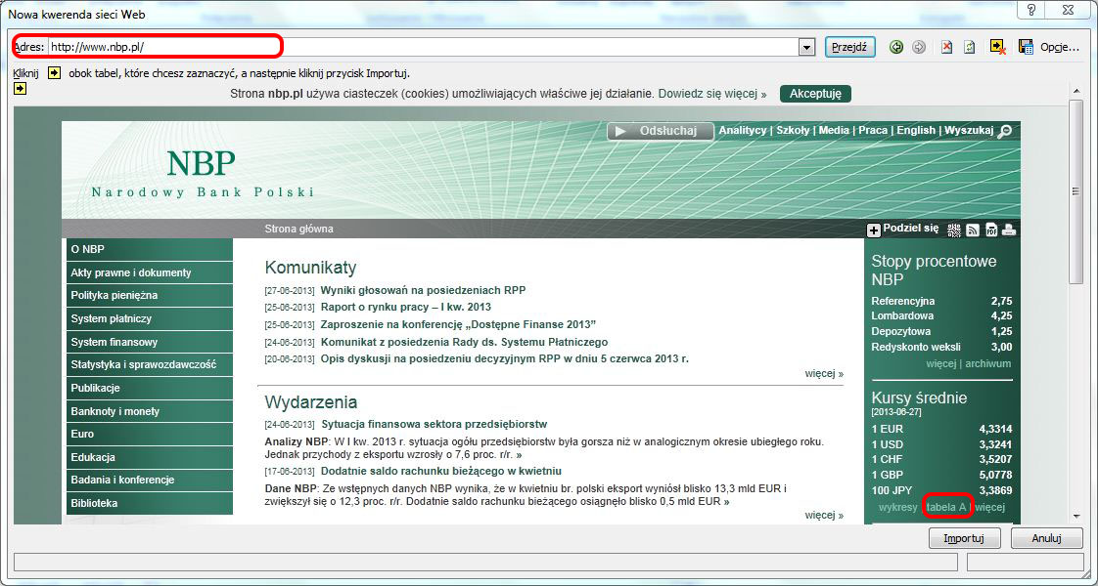  
  
Przy poszczególnych fragmentach strony WWW widoczne są żółte ikony, pozwalające kliknięciem myszy, na zaznaczenie potrzebnego nam elementu.  
Należy zaznaczyć tabelę kursów. Ikona zmieni się na zieloną.   
  
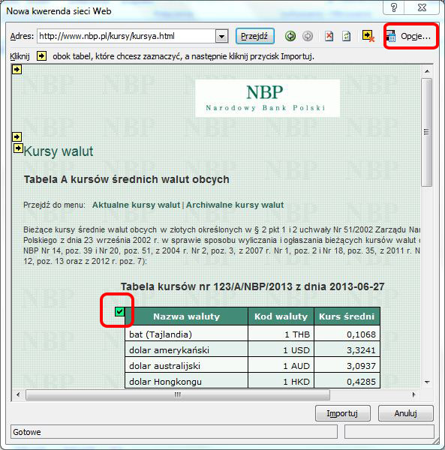  
  
Pod przyciskiem *Opcje* znajduje się dodatkowo lista ustawień, pozwalająca np. na zaimportowanie danych z zachowaniem oryginalnego formatowania. Można na nią kliknąć by przejść do tych ustawień. W otwartym oknie zaznaczamy import z pełnym formatowaniem HTML.  
  
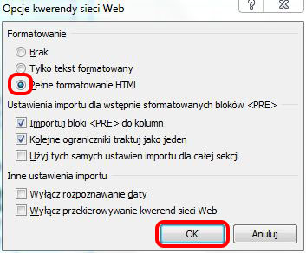  
  
Zatwierdzamy to ustawienie przyciskiem *OK*. Następnie naciskamy przycisk *Importuj*. Następnie zobaczymy okno *Importowanie danych*. Tutaj wskazujemy miejsce w arkuszu, do którego chceny żeby zostały zaimportowane dane.  
Jeżeli chcemy, żeby kursy walut a pliku Excela były automatycznie aktualizowane, należy nacisnąć przycisk *Właściwości*.   
  
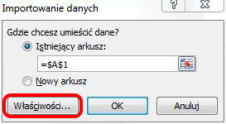   
  
W otwartym oknie właściwości zaznaczamy odświeżanie w tle oraz odświeżanie przy otwarciu pliku.  
  
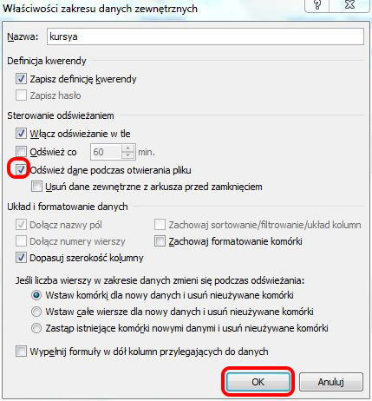  
  
Po zaznaczeniu powyższych opcji zamykamy okno naciskając na przycisku *OK*. Następnie w oknie *Importowanie danych* również naciskamy przycisk *OK.*  
  
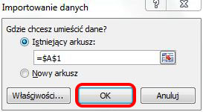   
  
W efekcie uzyskujemy kopię danych ze strony internetowej, króra będzie automatycznie odświeżana przy każdym otwarciu pliku.  
  
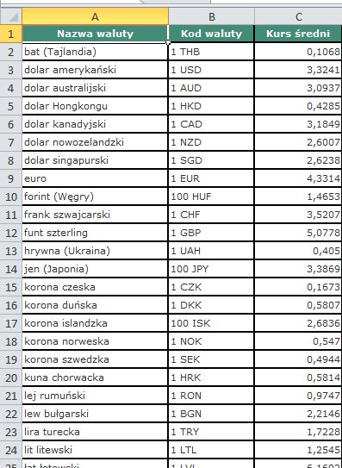   
  
Dane te mogą być podstawą do wykonania dalszych obliczeń w Excelu.